目录

1. 项目基本信息
2. 项目简介
3. 小组成员信息
4. 项目描述

2.1 问题描述

1. 拓扑排序应用的背景和重要性
2. 具体应用场景

2.2 系统功能性需求

1. 描述项目的主要功能
2. 说明图形界面的要求
3. 定义数据输入格式

2.3 系统非功能性需求

1. 指定系统的运行平台
2. 选择开发工具和开发语言
3. 项目涉及的底层技术说明
4. 可行性分析

4.1 技术可行性

4.2 时间可行性

1. 项目阶段成果
2. 项目基本信息
3. 项目简介

项目名称：拓扑排序交通路线规划应用

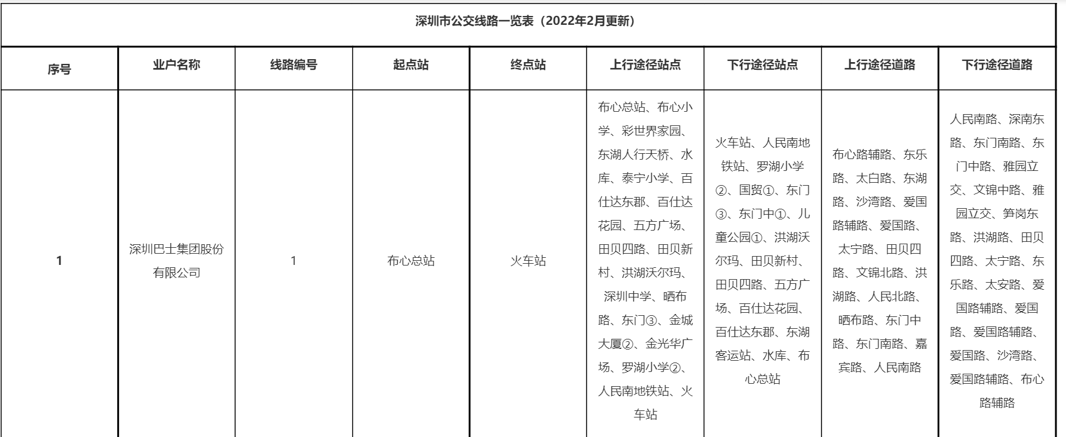在城市交通系统中，公交线路的规划通常需要考虑站点之间的先后关系，以确能够最大程度地提高交通系统运转的效率。当今城市交通规划领域存在一个显著的痛点，即公交车站站点的复杂依赖关系往往以文字的形式呈现，而这对于交通规划者和城市规划者来说并不直观。这种情况加大了交通规划的难度，因为规划者需要手动分析和理解站点之间的复杂联系，以确定最佳的公交线路和路线规划。

图-1 深圳市公交线路图

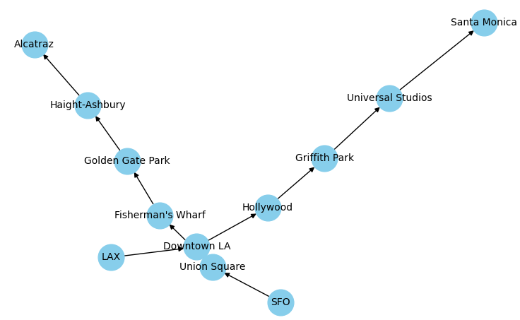本项目旨在开发一个基于拓扑排序的交通和路线规划应用，以解决公交线路和站点之间的依赖关系，从而实现最佳路线的规划。该项目将为公共交通系统规划部门提供有力工具，以优化公交线路和提高乘客出行效率。

图-2 基于拓扑排序生成三条公交线路依赖关系图

项目的主要特点和功能包括：

* 用户友好的图形用户界面，使城市规划者和交通规划者能够轻松输入、可视化公交站点和保存分析结果与图像。
* 自动化拓扑排序算法，根据输入的站点数据计算出站点之间的依赖关系，并生成最佳的公交线路规划。
* 可视化结果展示，以图形方式呈现最佳路线，帮助规划者更容易理解和采纳。
* 导出功能，允许规划者将规划结果导出为文件，以便与其他部门或利益相关者共享。

1. 小组成员信息

2. 项目描述

2.1 问题描述

2.1.1 拓扑排序原理说明

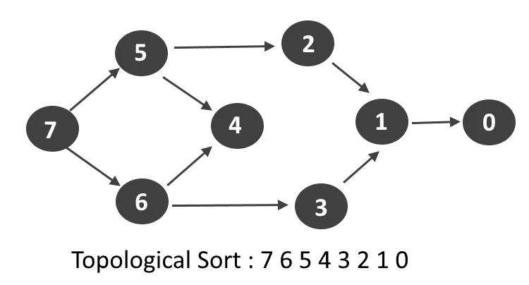 拓扑排序是一种用于有向图（Directed Acyclic Graph，DAG）的线性排序算法，其原理是在有向无环图中，按照结点之间的关系将图中的节点线性排列，其底层实现方式主要有两种：Kahn 算法和深度优先搜索（DFS）算法。

图-3拓扑排序示意图

Kahn 算法是一种基于入度的拓扑排序算法，需要使用队列数据结构，算法主要的步骤如下：

* 初始化一个队列，将所有入度为0的顶点加入队列中。
* 从队列中取出一个顶点，将其输出并将其所有邻接点的入度减1。
* 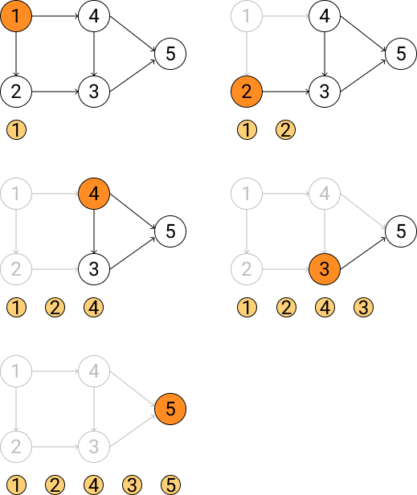不断重复上述步骤，直到队列为空。如果最终输出的顶点数量等于图中的顶点数量，那么算法成功，否则，图中存在环。

图-4 Kahn 算法

深度优先搜索算法是一种用于图和树结构的搜索方法，其算法思想核心为通过深入尽可能多的路径，直到无法继续深入或找到目标，然后回溯并继续搜索其他路径，其算法思想可实现拓扑排序，算法主要步骤如下：

* 从图中选择一个未访问的顶点作为起始点，开始深度优先搜索。
* 在递归搜索的过程中，当遇到一个顶点的所有邻接点都已经被访问过，就将该顶点加入排序结果的列表中。
* 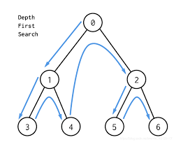继续递归搜索其他未访问的顶点，直到所有顶点都被访问。

图-5 深度优先搜索算法思想

2.1.2 具体应用场景

* 拓扑排序计算：基于项目提到的两种拓扑排序算法（Kahn算法和深度优先搜索算法），应用其中一种算法来计算站点之间的拓扑排序顺序。
* 站点依赖关系建模：将城市中的公共交通站点表示为图中的节点，站点之间的道路或具体线路抽象为图中的边。然后，利用拓扑排序原理来建模站点之间的依赖关系图，这一步骤可以通过图像的形式帮助规划者理解站点之间的联系，进而进一步规划合理科学的交通线路。
* 最佳路线规划：通过拓扑排序生成的站点顺序可以作为最佳路线规划的基础。规划者可以根据这个顺序确定最优的线路，以最小化乘客的等待时间和换乘次数。

2.2 系统功能性需求

2.2.1 描述项目的主要功能

项目的主要功能是开发一个基于拓扑排序的交通和路线规划应用，具体包括以下方面：

1. 数据导入与处理：

* 该应用需要能够导入读写文件数据，如txt文件或其他格式的数据文件，以获取站点和站点之间的依赖关系信息。
* 用户可以输入站点数据，然后应用将根据这些数据计算出站点之间的依赖关系生成图，用以规划最佳的公交线路。

1. 拓扑排序计算：

* 根据导入的站点数据，应用将利用拓扑排序算法（如Kahn算法或深度优先搜索算法）来计算出站点之间的依赖关系。
* 拓扑排序的计算结果将作为后续站点依赖关系图的基础。

1. 可视化界面设计：

* 该应用需要设计一个用户友好的图形用户界面，使得城市规划者和交通规划者可以轻松上手使用。
* 界面设计应当直观明了，提供必要的交互操作，如“导入”、“导出”、“清空”等按钮。

1. 健壮性与错误处理：

* 在数据处理过程中，如果遇到输入错误或异常数据，应用需要进行错误处理，并通过弹出窗口等方式提示用户，以免用户误操作。

2.2.2 说明图形界面的要求

对于应用的整体界面应该清晰、直观，导航简单。主界面应包括菜单栏、数据输入区、图形展示区和其他必要的功能区域。

* 菜单栏：应包括文件操作（如打开、保存、打印等）、编辑操作（如添加、删除、修改等）、视图操作（如放大、缩小、旋转等）、帮助等菜单项。
* 图形展示区：用于展示和操作拓扑排序的图形界面，应具备放大、缩小、更换布局等功能。
* 导入/导出功能：在菜单栏或工具栏中，应提供导入和导出功能，允许用户导入站点数据和导出规划结果。导入和导出操作应该简单明了，最好能在几个步骤内完成。
* 数据可视化：在图形展示区，需要直观地展示站点之间的依赖关系。这样，用户可以一目了然地理解站点之间的关系。

2.2.3 定义数据输入格式

统一规定数据输入的格式如下（注意：一行定义一个关系，西文下的尖括号）：<2,4><1,2><1,3><3,2>

2.3 系统非功能性需求

2.3.1 指定系统的运行平台

2.3.2 选择开发工具和开发语言

3. 项目涉及的底层技术说明

4. 可行性分析

4.1 技术可行性

根据项目需要实现的主要功能，我们将从算法实现、开发工具和语言选择、可视化实现三个方面来分析实现该项目的技术可行性：

算法实现：

* Python是一种流行的编程语言，具有丰富的库和生态系统，适合进行复杂的数据处理和算法实现。使用Python语言进行算法实现具有高度的可行性，
* NetworkX库是一个Python库，专门用于图论和网络分析，NetworkX库中的拓扑排序算法基于深度优先搜索（DFS），在有向无环图（DAG）中具有良好的性能。这意味着可以有效地处理大规模的站点依赖关系图。

开发工具和语言：

* Python语言的易学性和社区支持使得开发过程更加高效。开发者可以利用Python的特性来快速迭代、调试和测试代码。
* 使用PySide6作为图形开发工具是合理的选择。PySide6是Python的官方Qt绑定，提供了强大的GUI开发功能，可以创建用户友好的图形用户界面。

可视化技术：

* PySide6支持丰富的可视化技术，您可以使用它来创建用户友好的图形用户界面，包括数据输入区和图形展示区，以便用户能够更好地进行交互，降低应用上手门槛。
* NetworkX库可以与Matplotlib库等可视化库结合使用，以图形方式展示拓扑排序的结果。这将允许用户在图形界面上直观地查看站点之间的依赖关系图。

在整体技术可行性方面，选择Python、PySide6、NetworkX库和Matplotlib库等开发工具和Python库的组合能够满足项目的需求。通过Python和这些库的易学性使开发过程更加高效，有助于项目按计划推进。

4.2 时间可行性

考虑到项目从9月4日开始，中期验收定于9月11日，总的验收在9月16日进行，只有约两周左右的开发时间，合理地拆分项目阶段尤为关键，以下从任务分解、开发周期两个角度展开分析：

任务分解

* 需求分析（9.4 - 9.6）： 了解项目需求，收集用户需求，并明确功能和界面设计要求。
* 设计（9.7 - 9.8）： 制定应用程序的整体设计，包括界面设计和数据处理流程。
* 编码（9.9 - 9.13）： 开始实际的编码工作，实现数据导入、拓扑排序算法、图形界面等功能。
* 测试和调试（9.14 - 9.15）： 对应用程序进行测试，解决潜在的问题和错误。
* 文档编写（9.16）： 编写项目文档，包括用户手册和README文档。

开发周期

* 周1（9.4 - 9.9）： 在第一周，需求分析、设计、算法选择和实现、界面设计、以及数据处理功能的实现都应该开始。这个阶段需要尽早完成核心算法的编写。
* 周2（9.10 - 9.16）： 第二周需要集中精力进行测试、修复和文档编写。确保用户界面的友好性和可视化功能的正确性。在项目结束前，进行总验收的准备工作。